B&R gør mobile maskiner sikre
B&R tilbyder intelligente sikkerhedsfunktioner til udendørs applikationer
X90-controlleren og I/O-systemet til mobile maskiner kan nu også fås med integreret safety-teknologi. Intelligente sikkerhedsfunktioner og ekstremt korte responstider er nøglen til et helt nyt område af muligheder for sikker drift af udendørs anlæg og mobile maskiner.

Kontrolsystemet opfylder ISO 13849-kravet til mobile maskiner op til PL d samt ISO 25119-kravet op til AgPL d. Alle 48 I/O-kanaler på X90-controlleren kan anvendes, hvis det er hensigtsmæssig for både sikre eller ikke-sikre funktioner eller en kombination af de to. Huset på controlleren er ekstremt robust og har IP69K beskyttelse.
Sikker kommunikation
Med den bus-uafhængige openSAFETY protokol giver det sikre X90-system muligheden for at forbinde decentrale sikre I/Oer eller sensorer. Til dette anbefaler B&R at bruge POWERLINK - det industrielle Ethernet i realtid. Kommunikationen svarer til SIL 3 og er også sikret via ikke-sikre trådløse modemer.
Central safety-software
B&R leverer pre-certificerede softwarekomponenter til en række TÜV sikkerhedsfunktioner. Selve opgaven med sikkerhedsprogrammering er således reduceret til simpel konfiguration og sammenkobling af de sikre softwareblokke via ladderdiagram. Maskinbyggeren skal blot bevise for TÜV at dette arbejde er udført i overensstemmelse med retningslinjerne for sikker udvikling. Det reducerer kompleksiteten, mængden af arbejde og den tid, der kræves for at opnå en certificering.

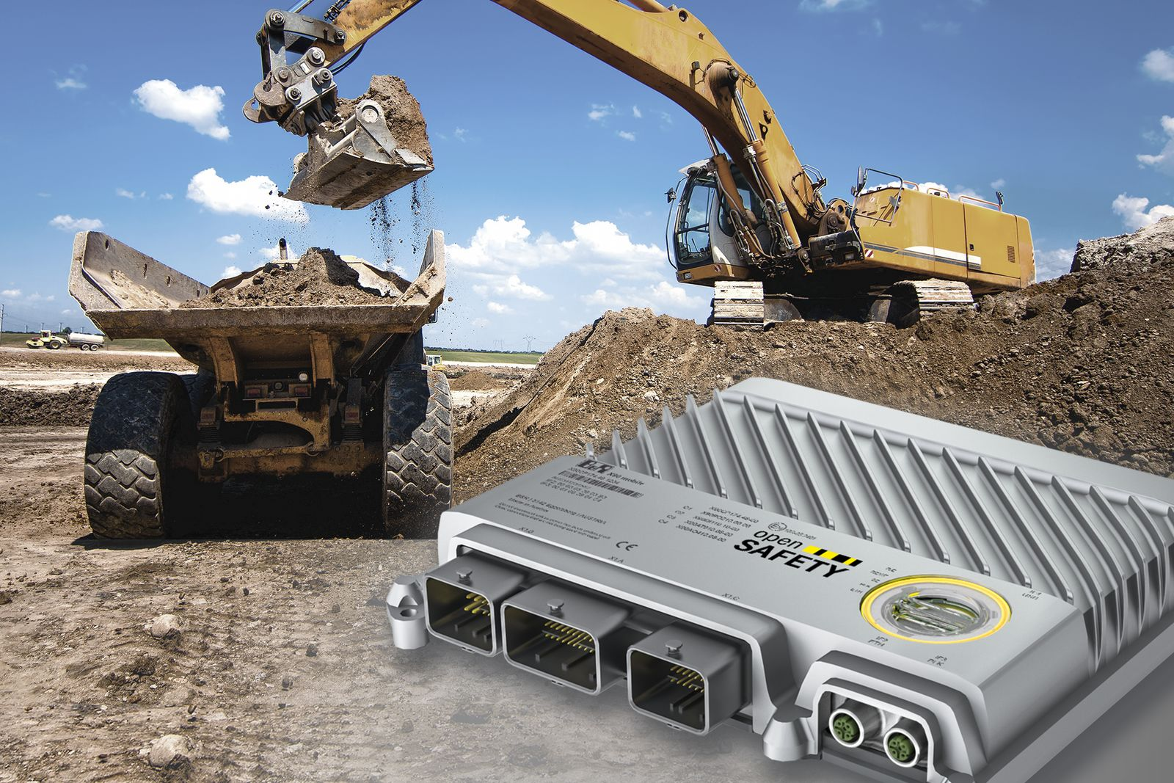
Intelligente sikkerhedsfunktioner og ekstremt korte responstider er nøglen til et helt nyt område af muligheder for sikker drift af udendørs udstyr og mobile maskiner.

Om B&R Industrial Automation i Danmark
B&R i Danmark er et datterselskab af B&R Industrial Automation, som er en innovativ automationsvirksomhed med hovedkontor i Østrig og kontorer i hele verden. Den 6. juli 2017 blev B&R en selvstændig forretningsenhed i ABB Group. Som global markedsleder i industriel automatisering kombinerer B&R den nyeste teknologi med avanceret ingeniørarbejde for at forsyne kunder i stort set alle brancher med de mest optimale løsninger inden for automation og proceskontrol. Firmaets styrings- og drevløsninger samt industri PC’er og visualiseringssystemer sætter nye standarder inden for industriel automation. Med Industrial IoT kommunikationsstandarder som OPC UA, POWERLINK og openSAFETY såvel som den effektive software platform Automation Studio, skubber B&R konstant grænserne for hvad der er muligt inden for automatisering. Den nyskabende ånd og en klar forpligtelse af skabe simple processer sikrer B&R til at være på forkant med industriel automatisering og overstige kundernes forventninger.
Ved genoptryk af denne pressemeddelelse, venligst send en kopi til:
B&R Industrial Automation A/S
Marketingafdeling
Rolundvej 17-19
5260 Odense S
office.dk@br-automation.com

